
Association des Usagers de la Halte Nautique de CAZAUX-lac
www.cazaux-plaisance.org
contact@cazaux-plaisance.org

HALTE - INFOS 01-2006

Le rôle de l’association est de proposer les projets de travaux indispensables, de participer à leur mise en oeuvre et de surveiller leurs bonnes réalisations, dans l’intérêt des usagers de la halte nautique.

Le bureau de CAZAUX-PLAISANCE vous présente ses meilleurs vœux pour 2006

DÉPART DU SURVEILLANT DE LA HALTE

Suite : après trois courriers, deux déplacements à la Mairie de La Teste de Buch, nous n’avons aucune nouvelle du Maire, il fait le mort devant nos demandes d’embauche à l’année du surveillant de la Halte.
Nous ne lâcherons pas le morceau.

AVIS AUX VOLONTAIRES
Suite à plusieurs désistements pour des raisons personnelles, nous sommes à la recherche de deux personnes voulant s’investir dans l’association. Veuillez faire parvenir vos candidatures à l’adresse de l’association ou sur le site Cazaux – Plaisance, par avance merci aux candidats.

TRAQUE « F »

Chaque membre de la traque F a reçu une lettre datée du 20 octobre 2005 signée du Maire, « À compter du 31 octobre 2005 le stationnement sur la place Jean LABAT sera strictement interdit »
Le Président et le Vice-président membre de cette commission extra municipale, vont demander à Monsieur le Maire de revenir sur sa décision du 20 octobre 2005, et d’entérinée l’autorisation donnée par l’ex-conseil d’exploitation de la Halte Nautique par un arrêté municipal. Sinon nous allons en referez au Préfet ; car depuis la création de la traque les usagers se garent comme ceux des autres traques sur cette place, ils paient comme tous les usagers une part de stationnement dans la cotisation annuelle de la Halte.

- 1 -
HALTE INFOS 01-2006 suite

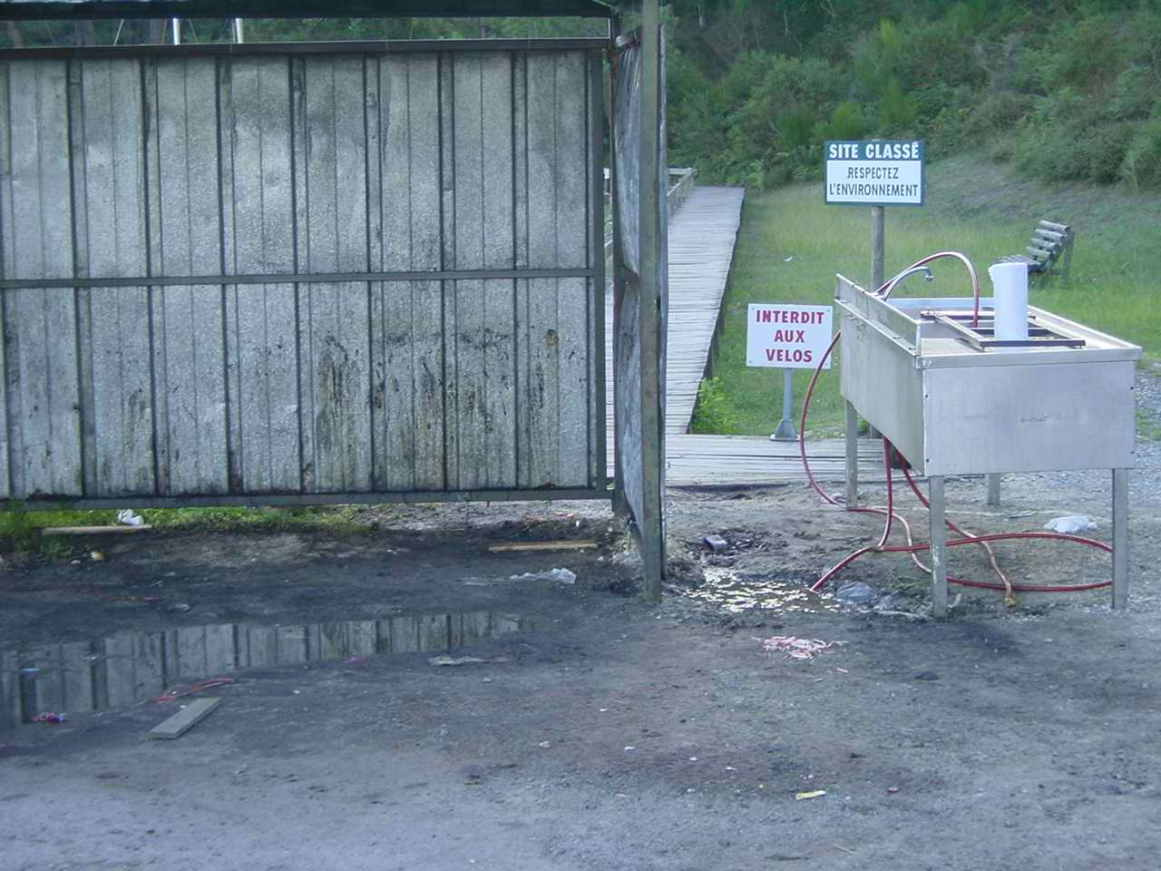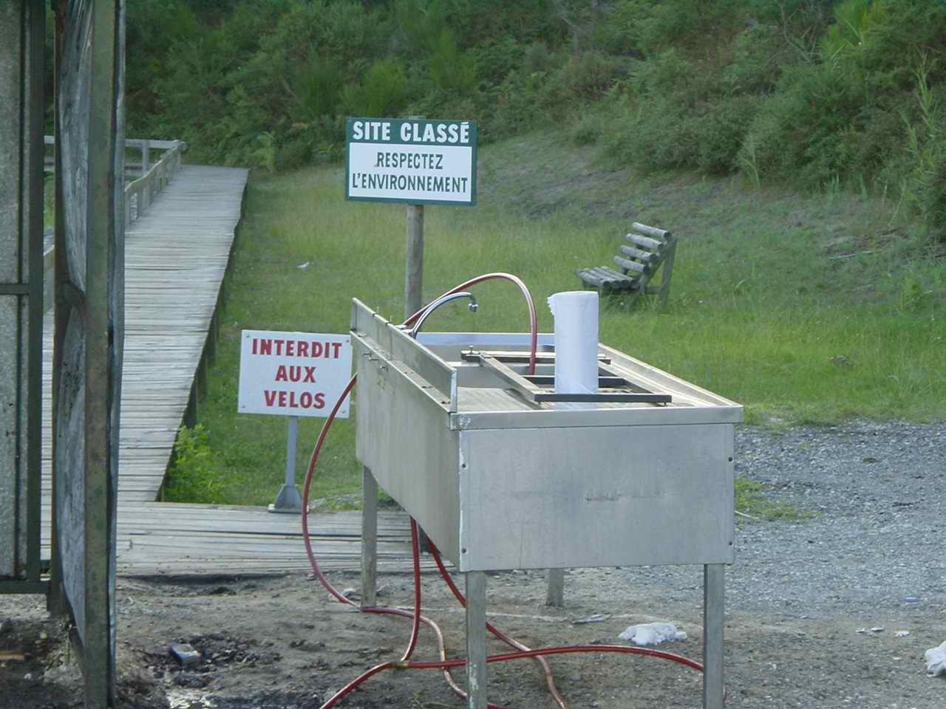
Il vaut mieux voir des véhicules que ce genre de matériels (c’est vrai deux semaines par an sur environ seize semaines d’exploitation).

TRAVAUX POUR 2006
Voici l’état de la Halte cet été et à l’automne.
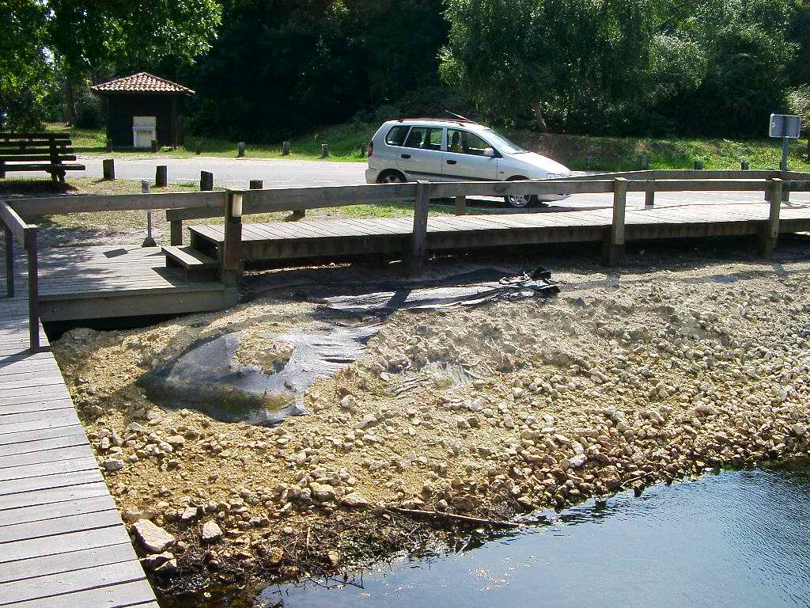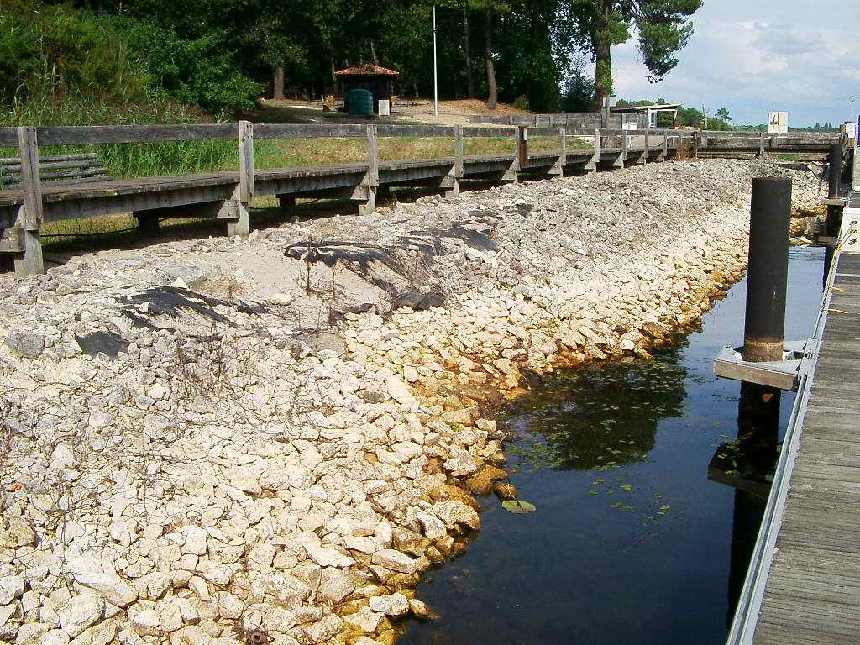
Coté traque A Coté traque F
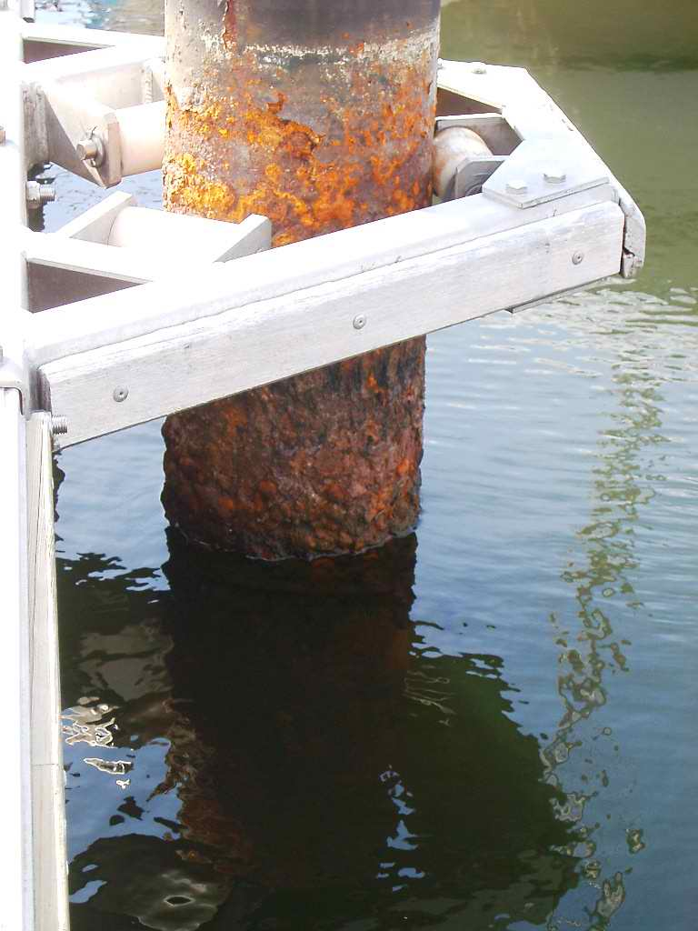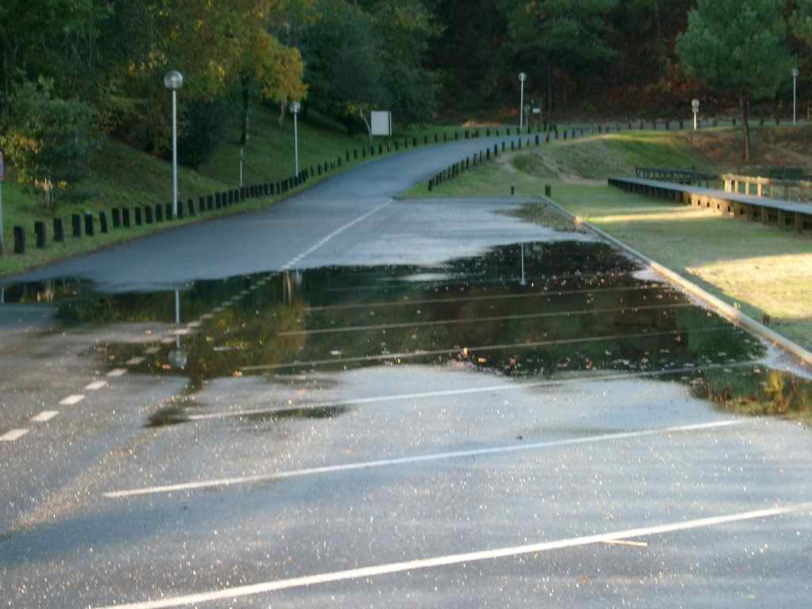
Les pieux Les parkings inondés
Aucun travail ne sera présenté à la commission extra municipale tant que les travaux demandés au paravent ne seront pas exécutés.

DIVERS
Rappel :
Les personnes désirant emprunter la grue ou la chèvre de matage devront demander à Monsieur RENAUD Yves, moyennant une somme de 70 € 00 en accord avec le Président du CVCL.
- 2 -
HALTE INFOS 01-2006 suite
Vente des fanions :
Les fanions sont disponibles, les responsables des traques auront une certaine quantité pour les vendre à 10 € aux adhérents de CAZAUX PLAISANCE, à compter du 05 mars 2006.
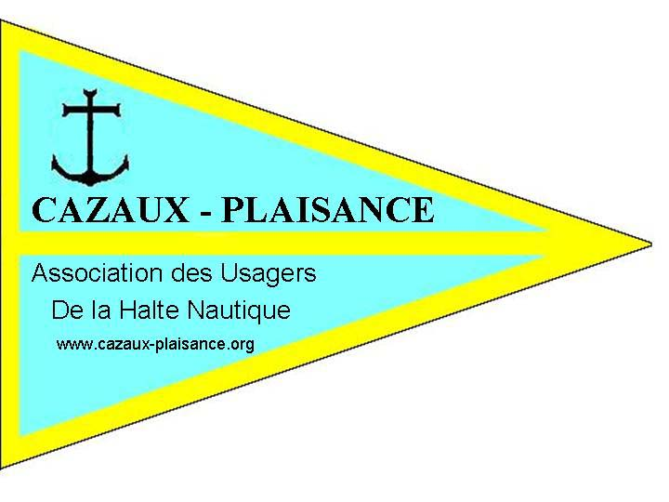.
Mieux, rejoignez-nous en adhérant à CAZAUX-PLAISANCE.
Plus nous serons représentatifs, plus nous serons efficaces !

----------------------------------------------------------------------------------------------------------------------------------------
Bulletin d’adhésion 2006 : à faire parvenir sous enveloppe timbrée à :
CAZAUX PLAISANCE
21, rue du Commandant Marzac
33260 CAZAUX

Nom………………………………………………..Prénom………..……………..…..
Adresse………………………………………………………………………………..…..
Ville…………………………………………………………………………………..…
Code Postal…………………………………………………………………………………..…
N° d’emplacement à la Halte……………………..(………………………………....…..(facultatif)
E-mail………………………………………………………………………………..…..
(Pour recevoir les infos par courrier électronique)
Ci-joint le montant de ma cotisation 2006 :
r Membre titulaire plus autocollant : 10 euros
r Membre donateur plus autocollant à partir de : 16 euros
r Fanion CAZAUX PLAISANCE : 10 euros
r Autocollant CAZAUX PLAISANCE : 2 euros

Vos suggestions :……………….………………………………………………………..……
……………………….………………………………………………………………..…..
……………………..………………………………………………………………..…….
……………………..………………………………………………………………..…….
- 3 -

